**缓考和学分互认线上操作手册**

缓考和学分互认线上申请流程为：学生在研究生综合信息系统里提出缓考申请、学分互认申请**并告知学院教学秘书**——学院分管领导进行缓考申请审核、学分互认审核并给出互认成绩（如有特殊情况，报研究生院备案，也可由教学秘书代审核）——研究生院分管领导进行缓考申请审核、学分互认审核——学生申请缓考成功、学分互认成功，**学生要及时查询**。

缓考线上申请审核和学分互认线上申请审核目前处于试运行状态，在使用过程中，各学院发现问题，请及时反馈给研究生院培养办。

具体操作如下：

**缓考申请**

学生操作：

1、登录研究生综合信息系统——选择培养页面——我的课程——申请缓考

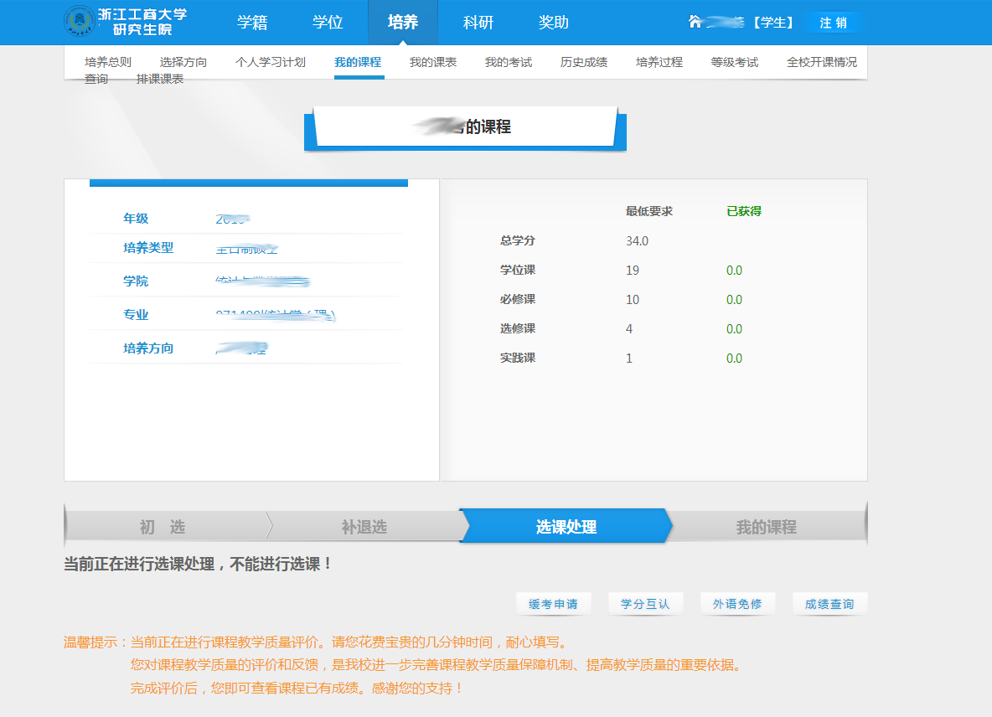

2、在申请缓考页面中，输入申请原因——点击新增——选择要缓考的课程——上传相关证明材料——提交

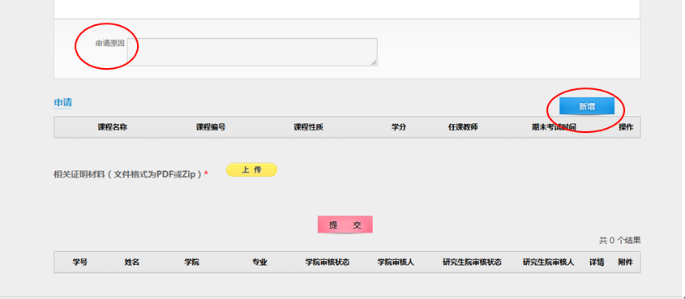

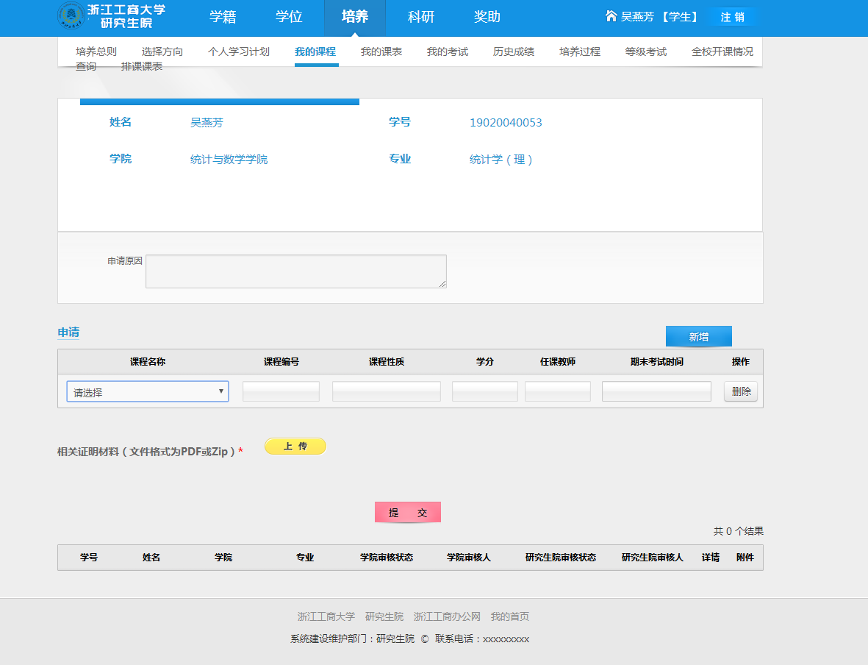

学院操作：

1、登录研究生综合信息系统——选择培养功能——选课管理——缓考申请审核——查询

2、勾选缓考记录——批量通过——即缓考审核。

点击详情：可以查看学生的申请信息；

点击附件:可以下载学生上传的相关证明。

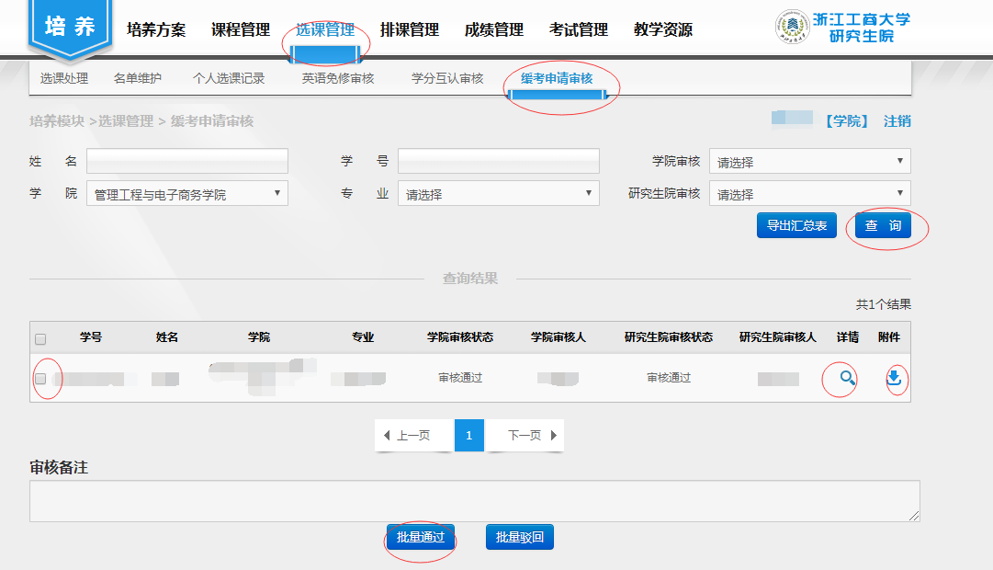

**学分互认**

学生操作：

1、登录研究生综合信息系统——选择培养页面——我的课程——学分互认

2、在学分互认页面中，输入出国学校名称及原因——点击新增——填上需要学分互认的课程——上传境外成绩单原件——提交

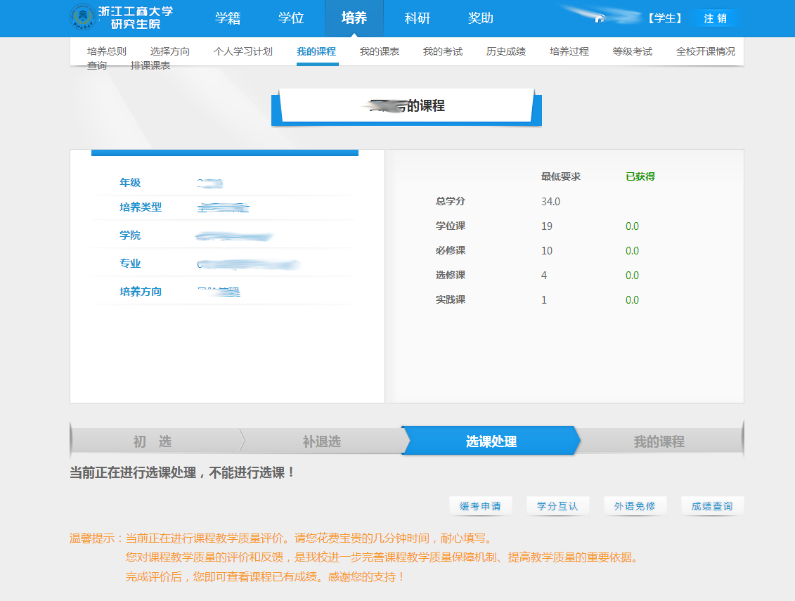

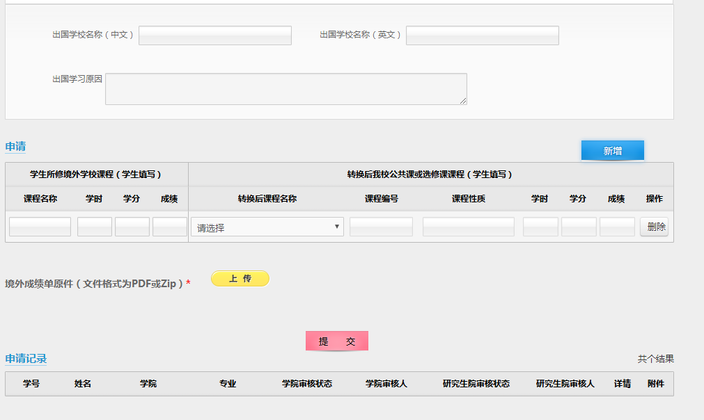

学院操作：

1、登录研究生综合信息系统——选择培养功能——选课管理——学分互认审核——查询——勾选学分互认记录——批量通过（保存学分互认成绩后可操作，见步骤2）——即完成学分互认审核

点击附件:可以下载学生上传的相关证明。

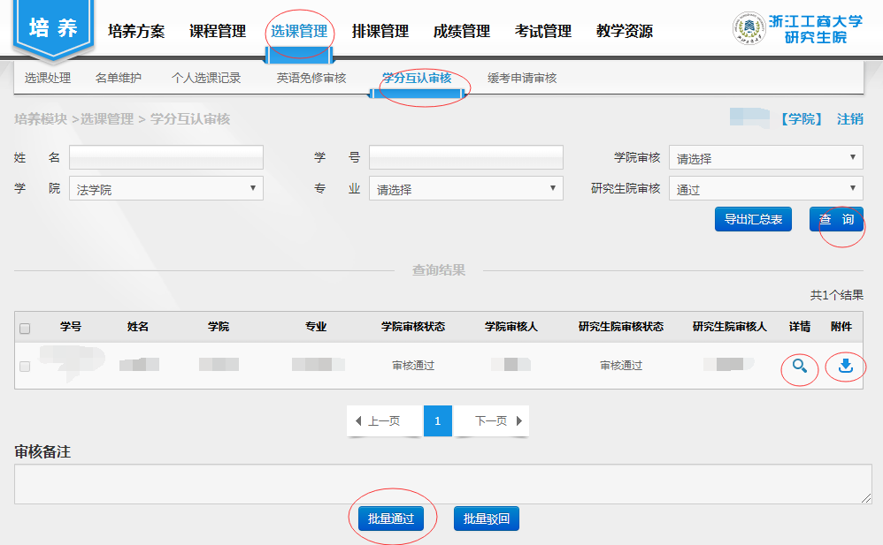

2、点击详情：可以查看学生的申请信息——学院输入学分互认成绩——保存通过

